Берегись!

Не обожгись!

Ход дальнейшего лечения ожоговых травм,
а порой даже жизнь человека зависит от того, насколько быстро и квалифицированно ему оказали первую помощь.

Первая медицинская помощь при ожогах
Стоит обратиться за медицинской помощью при ожогах различного происхождения если:
▪ обожжено 10% и более участков тела;
▪ ожог кистей, стоп или лица составляет более 1% общей площади тела;
▪ степень ожога такова, что повреждены глубокие слои кожи (3-я и выше);
▪ возникают симптомы болевого шока – тахикардия, падение артериального давления.

Вот остался дома ты совсем один…
Почитай ты книжку, взрослых не тревожь…
Только сам, пожалуйста, чайник ты не ставь…
Никого нет дома, горячий он - не трожь!
Эксперименты разные ты не ставь один:
Всякие кислоты, клеи не размажь…
Можешь ты обжечься, ты- не Аладдин!
В поле, на природе всё не трожь зазря…
Будет невеселой для тебя заря!
Травы ядовитые есть в лесу-ты знай:
Вид их ты запомни –и не рви, НЕЛЬЗЯ!
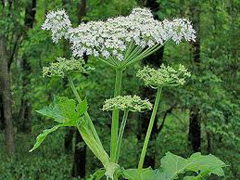
И на солнце много летом ты не будь,
Время специальное есть, это не забудь!
Загорай ты утром, а в обед –домой,
А не то волдырики не дадут покой!
